**ŠTO MOGU UČINITI KADA SE NETKO OSJEĆA: TUŽNO**



**ZAOKRUŽI SLIKE KOJE PRIKAZUJU TOČNE ODGOVORE**

 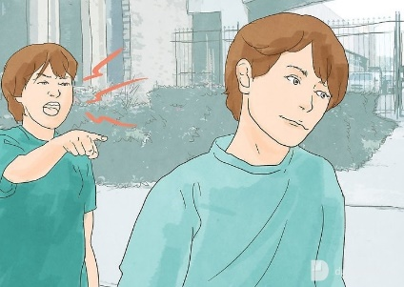 **RUGATI MU SE**

**ZAGRLITI GA**

 

**RAZGOVARATI S NJIM** **SVAĐATI SE S NJIM**

(PITATI ZAŠTO JE TUŽAN I KAKO MU MOŽEŠ POMOĆI)